Bakkeintervall med stavsprang

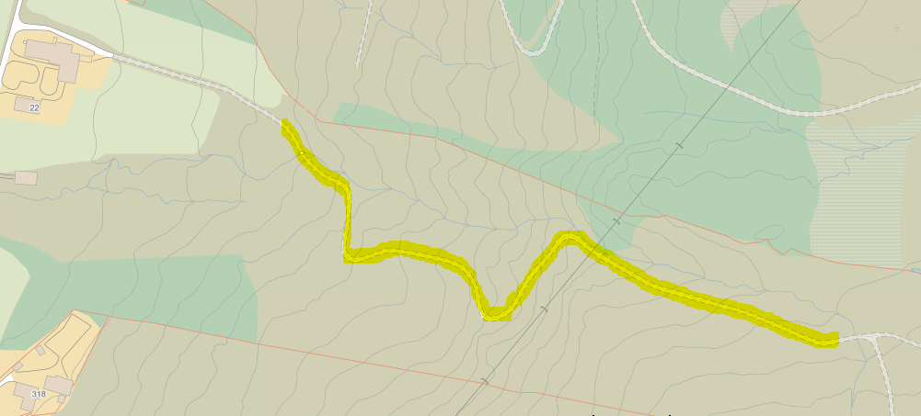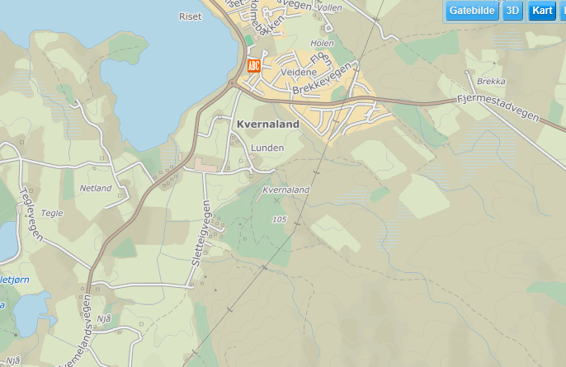
Topp
Start her
- 20 min oppvarming inkludert gjennomgang av bakken (markert i gult)
- 5 drag stavsprang frå ferist til toppen
- Alle stopper når førstemann når toppen
- Jogg rolig ned mellom dragene
- 6 korte drag (ca 7 sekunder) med opp/nedrykk på flat mark på tilbaketuren
Start ved ferist

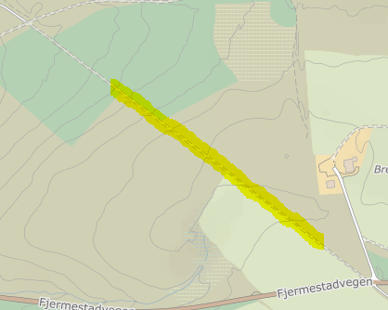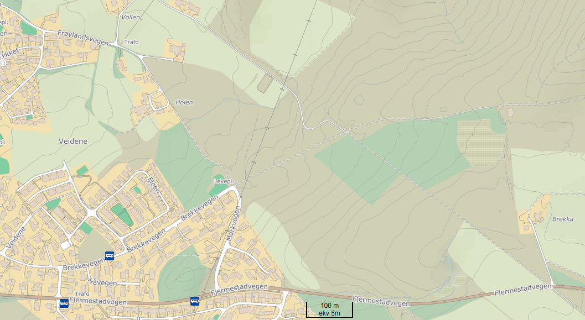
Start her
- 20 min oppvarming inkludert gjennomgang av bakken (markert i gult)
- 5 drag stavsprang frå botn av bratt bakke til botn av dump over toppen
- Jogg rolig ned mellom dragene
- 6 korte drag (ca 7 sekunder) med opp/nedrykk på flat mark på tilbaketuren

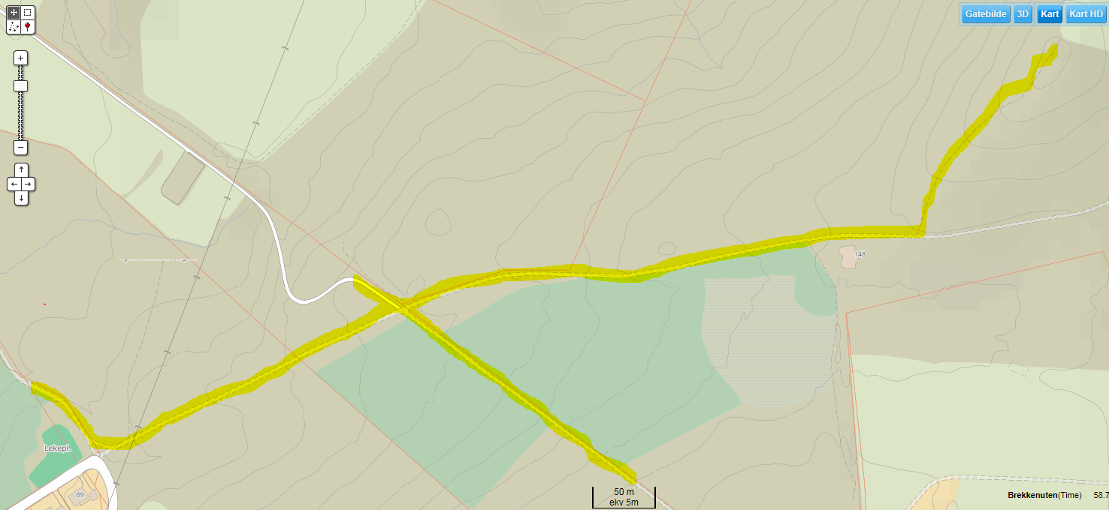
- 20 min oppvarming inkludert gjennomgang av bakken (markert i gult)
- 2 lange drag stavsprang frå botn av bakken til Brekkenuten, alle stopper når førstemann når toppen
- Jogg rolig ned mellom draga.
- Så skal me simulera renn ved å ta 6stk 45 sekunders drag stavsprang i motbakke. Etter 45 sekund snur ein direkte nedover. Pausen er kun jogging ned bakken, når ein er nede tas nytt drag direkte opp igjen i nye 45 sekund. Ein vil dermed ikkje få ned pulsen mellom kvart drag.
- Rolig nedjogg.
Start korte drag her
Start lange drag her

Dagens opplegg blir pyramideintervall på Frøyland Station. Legg ikkje med kart denne gongen.

- 20 min oppvarming til stadion.
- 100 meter fellesstart der alle starter på likt og slutter når førstemann er i mål
- 0,5 min pause/nedjogg
- 200 meter fellesstart der alle starter på likt og slutter når førstemann er i mål
- 1 min pause
- 300 meter fellesstart der alle starter på likt og slutter når førstemann er i mål
- 1,5 min pause
- 400 meter fellesstart der alle starter på likt og slutter når førstemann er i mål
- 2 min pause/nedjogg
- 500 meter fellesstart der alle starter på likt og slutter når førstemann er i mål
- 2,5 min pause/nedjogg
- 400 meter fellesstart der alle starter på likt og slutter når førstemann er i mål
- 2 min pause/nedjogg
- 300 meter fellesstart der alle starter på likt og slutter når førstemann er i mål
- 1,5 min pause
- 200 meter fellesstart der alle starter på likt og slutter når førstemann er i mål
- 1 min pause
- 100 meter fellesstart der alle starter på likt og slutter når førstemann er i mål
- Nedjogg tilbake til Skulen

Bakkeintervall med stavsprang
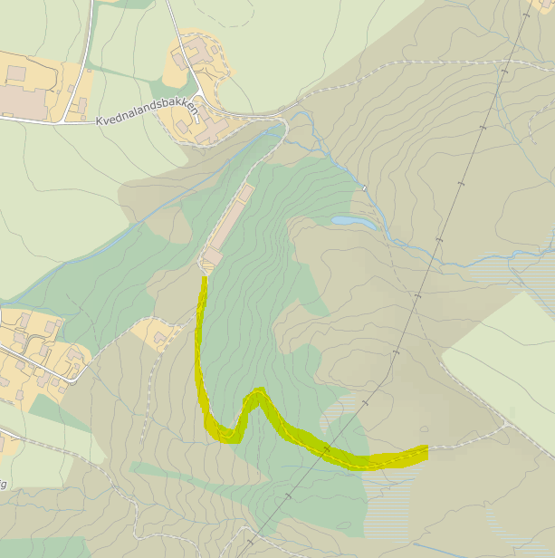
- 20 min oppvarming inkludert gjennomgang av bakken (markert i gult)
- 5 drag stavsprang frå grinda til toppen
- Alle stopper når førstemann når toppen
- Jogg rolig ned mellom dragene
- 6 korte drag (ca 7 sekunder) med opp/nedrykk på flat mark på tilbaketuren

Hurtigetsintervall
Det er stafett for mange i morgon og to renn til helga. Dermed tar me eit splitta opplegg i dag der dei som skal gå stafetten tar halvparten så lange intervall som dei som berre skal gå renn til helga.

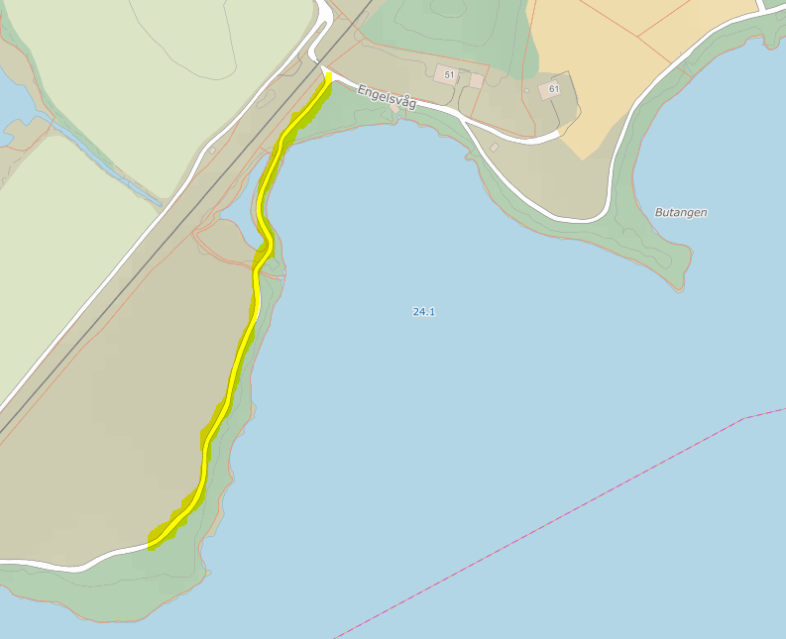
- 20 min oppvarming frå skulen til andre sida av Føylandsvatnet (markert i gult).
- 10 drag frå grinda til det skeive treet for dei fremste, dei andre stopper når dei første er ved de skeive treet og dei som skal gå stafetten tar berre halve distansen.
- Jogg rolig ned mellom draga
- Rolig nedjogg tilbake til skulen

Bakkeintervall med stavsprang

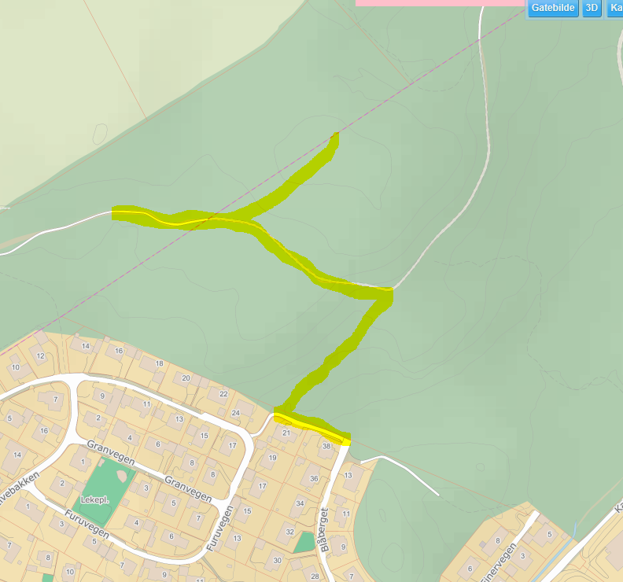
- 20 min oppvarming inkludert gjennomgang av bakken (markert i gult)
- 6 drag stavsprang frå start via snupunktet til toppen
- Alle snur når dei møter førstemann
- Jogg rolig ned mellom dragene
- 6 korte drag (ca 7 sekunder) med opp/nedrykk på flat mark på tilbaketuren
- Rolig nedjogg tilbake til skulen
Start her
Toppen
Snu her

Pyramideintaervall
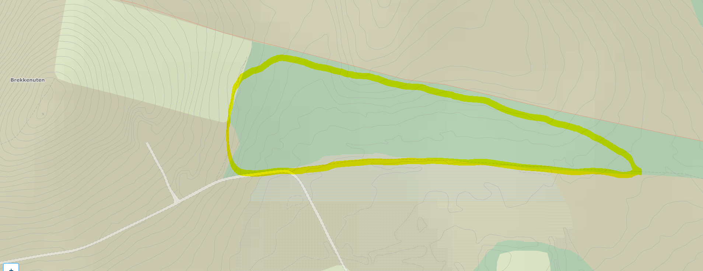
- 20 min oppvarming inkludert gjennomgang av runden som ligger på venstre side av traktorvegen i forlengelsen av Brekkevegen (markert i gult)
- Me skal ha 7 drag:
  - Alle stopper når førstemann er framme
  - Alle drag starter på same plass
  - Jogg rolig i minimum 2 minutt tilbake til startpunktet etter draga
  - Gjennomfør følgjene drag:
    - 0,5 runde
    - 1 runde
    - 1,5 runde
    - 2 runder
    - 1,5 runde
    - 1 runde
    - 0,5 runde
- Så skal me ha ein kort stafett
  - Finn eit kort, men bredt strekk på ca 30 meter (f. eks grusbanen på Gamleskulen)
  - Del inn med 2 stk på kvart lag
  - Sett ein strek etter ca 30 meter
  - Kvart drag er fram til streken der ein snur og vekslar når ein er tilbake
  - Gjennomfør 5 etappar
- Rolig nedjogg tilbake til skulen
Start her

Spenst og hurtigheit
Oppvarming:
Jogg ca. 20 min til ein plass der det er ein passande bratt bakke
Hovuddel:
Lag to streker i bakken, avstanden mellom strekande skal tilsvar ca. ti hopp med samla føter.
Øvingar spenst:
- 2 x Hopp med samla føter: tel kor mange du klarar og prøv å ta like mange eller fleire den andre gongen (prøv å slå deg sjølv)
- 2 x Skøyte hopp: her er det ikkje om å gjere å hoppe lengts mogleg, men tenke at du hopper i ein høg bue
- 4 x hinking: her tar du anna kvar fot. Tel kor mange gonger du klarer, prøv å slå det sjølv
- 4 x spretten skigang utan stavar: her er det ikkje mellom strekane, men 15 hopp. Prøv å få knea høgt opp slik at du «svevar» litt på kvart hopp.
- 2 x små raske steg, prøv å ha så høg frekvans som mogleg.
- 2 x froskehopp
Hurtigheit:
- Ta åtte hurtigheitsdrag på ca. 40 meter. Spring to og to.
NB: Når det er spent og hurtigheit er det viktig å ha maksimal innsats på kvar øving, ta heller litt lenger pause mellom kvar øving slik at du kan gje alt på kvart hopp og kvart hurtigheitsdrag.
- Rolig nedjogg tilbake til skulen

Stayerintervall
Oppvarming:
20 min oppvarming inkludert gjennomgang av bakken som starter ved den gule løa og går heilt opp til grinda på toppen. NB feristene kan vera farlege, gå over desse.
- Me skal ha 3 drag:
  - Alle stopper når førstemann er framme
  - Alle drag starter på same plass
  - Jogg rolig tilbake til startpunktet etter draga
- Rolig nedjogg tilbake til skulen

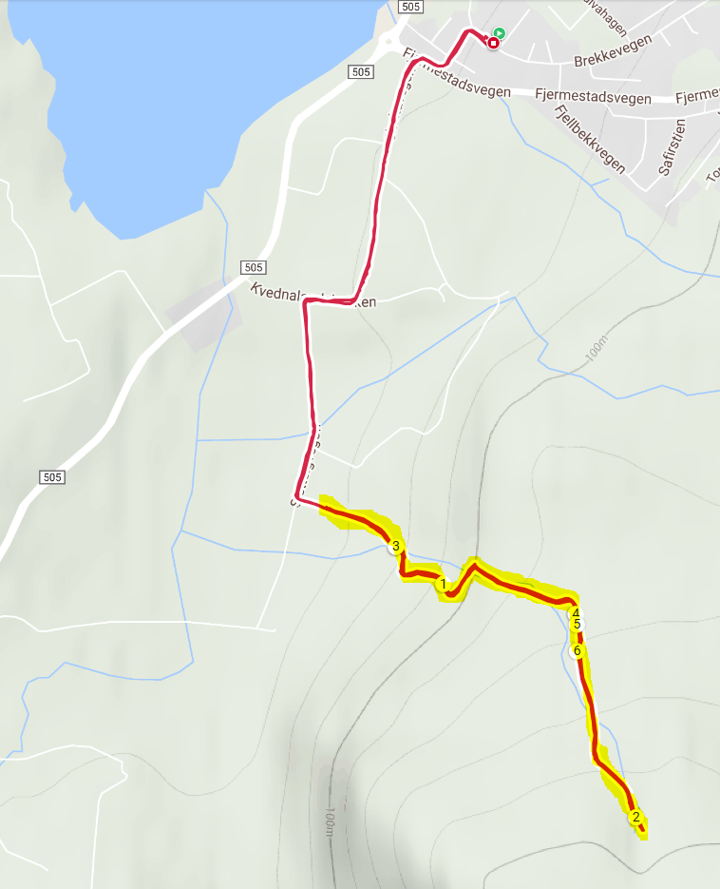
Start her ved gul løe

Toppen ved grind

